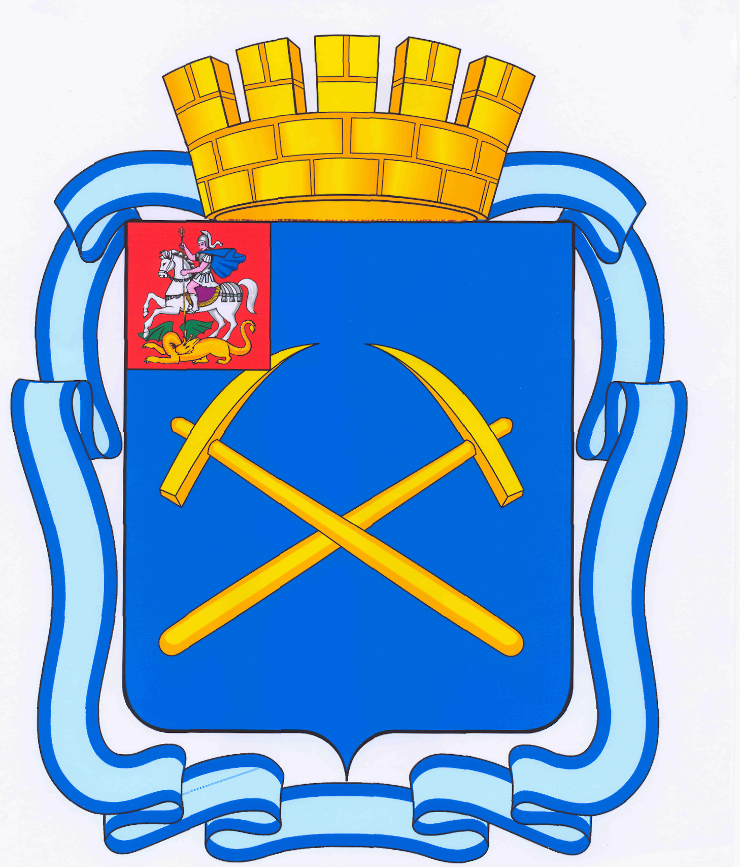
СОВЕТ ДЕПУТАТОВ
ГОРОДСКОГО ОКРУГА ПОДОЛЬСК
МОСКОВСКОЙ ОБЛАСТИ
(4-ый созыв)
_______________________________________________________________________________________
ПОВЕСТКА
седьмого заседания Совета депутатов городского округа Подольск
от 17 мая 2011 г. № 7

Место проведения: кабинет 410
Время: 10:30 час.

1. Об исполнении бюджета города Подольска за 2010 год.
Докладчик – Касаткина Наталья Юрьевна – и.о. начальника Финансового управления
От депутатской комиссии – Максимович П.И.

2. О внесении изменений в Положение о порядке выявления, перемещения и утилизации брошенного автотранспорта на территории муниципального образования «городской округ Подольск Московской области», утвержденное решением Подольского городского Совета депутатов от 24.02.2009 №40/5.
Докладчик – Жариков Дмитрий Вячеславович – Заместитель Главы Администрации по правовым вопросам и управлению муниципальной собственности.
От депутатской комиссии – Андреянов Д.Ю.

3. Об утверждении положений об органах Администрации города Подольска, наделенных правами юридического лица.
Докладчик – Жариков Дмитрий Вячеславович – Заместитель Главы Администрации по правовым вопросам и управлению муниципальной собственности.
От депутатской комиссии – Никулин А.А.

4. О внесении изменений в Порядок размещения сведений о доходах, об имуществе и обязательствах имущественного характера должностных лиц местного самоуправления муниципального образования «городской округ Подольск Московской области», избирательной комиссии города Подольска на официальных сайтах органов местного самоуправления и предоставления этих сведений местным средствам массовой информации для опубликования, утвержденный решением Подольского городского Совета депутатов от 17.12.2010 №3/13.
Докладчик – Жариков Дмитрий Вячеславович – Заместитель Главы Администрации по правовым вопросам и управлению муниципальной собственности.
От депутатской комиссии – Никулин А.А.

5. О предоставлении муниципальной преференции муниципальному учреждению культуры «Центр детского театрального творчества «Синяя птица».
Докладчик – Жариков Дмитрий Вячеславович – Заместитель Главы Администрации по правовым вопросам и управлению муниципальной собственности.
От депутатской комиссии – Максимович П.И.

6. О приватизации муниципального имущества, расположенного по адресу: Московская область, г. Подольск, пр. Ленина, д. 99, пом.2.
Докладчик – Жариков Дмитрий Вячеславович – Заместитель Главы Администрации по правовым вопросам и управлению муниципальной собственности.
От депутатской комиссии – Максимович П.И.

7. О внесении изменений в Решение Подольского городского Совета депутатов от 17 февраля 2011 г. № 4/7 «О приватизации муниципального имущества».
Докладчик – Жариков Дмитрий Вячеславович – Заместитель Главы Администрации по правовым вопросам и управлению муниципальной собственности.
От депутатской комиссии – Максимович П.И.

8. Об исключении объектов муниципального имущества из перечня муниципального имущества, предназначенного для передачи во владение и (или) пользование субъектам малого и среднего предпринимательства и организациям, образующим инфраструктуру поддержки субъектов малого и среднего предпринимательства.
Докладчик – Жариков Дмитрий Вячеславович – Заместитель Главы Администрации по правовым вопросам и управлению муниципальной собственности.
От депутатской комиссии – Максимович П.И.

9. О внесении изменений в Положение о порядке предоставления в аренду и безвозмездное пользование имущества, находящегося в собственности муниципального образования «городской округ Подольск Московской области», утвержденное решением Подольского городского Совета депутатов
от 15.07.2010 № 53/4 с изменениями
Докладчик – Жариков Дмитрий Вячеславович – Заместитель Главы Администрации по правовым вопросам и управлению муниципальной собственности.
От депутатской комиссии – Максимович П.И.

10. Об утверждении отчета о реализации годового плана деятельности Контрольного органа города Подольска в 2010 году.
Докладчик – Соловьев Геннадий Евгеньевич – Председатель Контрольного органа г. Подольска.
От депутатской комиссии – Максимович П.И.

11. Об утверждении финансового отчета о поступлении и расходовании средств местного бюджета, выделенных избирательной комиссии муниципального образования «городской округ Подольск Московской области» на подготовку и проведение выборов Главы городского округа Подольск Московской области.
Докладчик – Москаленко Игорь Николаевич – председатель избирательной комиссии муниципального образования «городской округа Подольск Московской области».
От депутатской комиссии – Максимович П.И.

12. О присвоении классного чина и установлении надбавки к должностному окладу за классный чин председателю избирательной комиссии муниципального образования «городской округ Подольск Московской области».
Докладчик – Машков Дмитрий Николаевич – Председатель Совета депутатов
От депутатской комиссии – Никулин А.А.

13. Об установлении ежегодного оплачиваемого отпуска председателю избирательной комиссии муниципального образования «городской округ Подольск Московской области».
Докладчик – Машков Дмитрий Николаевич – Председатель Совета депутатов
От депутатской комиссии – Никулин А.А.

14. Об установлении дополнительного оплачиваемого отпуска за ненормированный рабочий день председателю избирательной комиссии муниципального образования «городской округ Подольск Московской области».
Докладчик – Машков Дмитрий Николаевич – Председатель Совета депутатов
От депутатской комиссии – Никулин А.А.

15. Разное.

Председатель Совета депутатов
городского округа Подольск Д.Н. Машков

